重庆通力高速公路养护工程有限公司
2022年至2024年度贴缝条、贴缝带及防水卷材采购

竞争性比选文件

重庆通力高速公路养护工程有限公司
2022年6月
重庆通力高速公路养护工程有限公司
2022年至2024年度贴缝条、贴缝带及防水卷材采购
竞争性比选公告

本项目重庆通力高速公路养护工程有限公司2022年至2024年度贴缝条、贴缝带及防水卷材采购准备组织实施，重庆通力高速公路养护工程有限公司计划以竞争性比选方式确定成交单位，具体情况如下：
一、项目概况与竞争性比选范围
本项目为重庆通力高速公路养护工程有限公司2022年至2024年度贴缝条、贴缝带及防水卷材采购项目。
1.1采购情况：高速公路路面预防性养护工程所需贴缝条、防水卷材、贴缝带
1.2交货地点：全重庆路网范围内，具体以比选人指定地点为准，运费包含在单价内。
1.3交货期：2年（以合同签订之日起算），每批次交货时间比选人另行通知。
1.4主要工程数量：
材料名称 | 规格型号 | 交货地点 | 供货期
贴缝条 | 厚3mm,宽4cm | 送货地点：全重庆路网范围内，具体以甲方指定地点为准，运费包含在单价内。 | 2年（以合同签订之日起算），每批次交货时间比选人另行通知。
防水卷材 | 宽度50cm，厚2mm | 送货地点：全重庆路网范围内，具体以甲方指定地点为准，运费包含在单价内。 | 2年（以合同签订之日起算），每批次交货时间比选人另行通知。
贴缝带 | （表面含金刚砂）5cm宽 | 送货地点：全重庆路网范围内，具体以甲方指定地点为准，运费包含在单价内。 | 2年（以合同签订之日起算），每批次交货时间比选人另行通知。

备注：本次采购最终数量以实际结算数量为准，且满足国家及行业的相关技术规范标准(具体规格型号以竞争性比选人实际要求为准)。
2、供货期：两年，本工程工期预计为2022年06月30日至2024年6月29日。
3、本次竞争性比选不接受联合体竞标，不允许分包和转包。
二、比选申请人资格要求：
（1）资质要求：须具备独立法人资格、具备有效的营业执照、开户行证明材料
三、比选申请文件的相关要求：

1、竞标报价说明：

（1）竞标报价为全费用综合单价。比选申请人应提供合法有效且符合比选人要求的增值税专用发票（税率为：13%）。因比选申请人开具的发票不规范、不合法或涉嫌虚开发票引起税务问题的，比选申请人需依法向比选人重新开具发票，并向比选人承担赔偿责任，包括但不限于税款、滞纳金、罚款及相关损失等。

比选申请人应按照比选人要求，及时向比选人开具可以抵扣税款的增值税专用发票。因比选申请人开具发票不及时给比选人造成无法及时认证、抵扣发票等情形的，比选申请人需向比选人承担赔偿责任，包括但不限于税款、滞纳金、罚款及相关损失等。

（2）报价表中的工程量为比选人暂估量，如实际工程量与暂估量有出入，则该出入部分工程量单价按签约合同单价计量。

（3）本次竞争性比选为下浮比例值报价，以各清单综合单价限价为基础进行填报整体下浮比例值，即投标报价（下浮比例值a）≥0%，投标报价（下浮比例值a）保留两位小数，第三位四舍五入。（详见格式“五、分项报价表”）。具体详见“已标价报价清单”。

注：比选申请人的竞标报价均不得超过比选人公布的相应最高限价否则均为无效竞标（如有单价限价，比选申请人所报的单价不能超过单价限价）。
2、货物或服务的要求：
本竞争性比选文件约定的材料价格为竞争性比选人指定位置的到场综合单价，材料运输（包括装卸及整齐堆放）的安全由竞标人负责，因材料运输超限等引起的全部后果、责任均由竞标人承担。竞标人必须保证安全、及时供货，竞争性比选人不承担由此造成的安全责任及相应费用。
3、质保期：无
4、本次比选申请文件的组成：
按比选文件格式编制。
（注：以上所有文件须加盖单位公章）
5、比选申请文件的份数及编制要求：

比选申请文件1份，比选申请文件按竞争性比选文件中规定格式排版。
四、评标办法（本项目采用经评审的最低价法）：本项目采用经评审的最低投标价法，在满足比选文件要求的前提下，评标委员会报价从低到高的先后顺序推荐中标候选人。若在满足比选文件所有要求前提下，最低报价相同时，进行第二轮报价。请各报价单位结合自身情况及市场行情进行报价。具体评审标准详见下表。
条款号 |  | 评审因素 | 评审标准
1.1.1 | 形式评审标准 | 比选申请人名称 | 与营业执照一致
1.1.1 | 形式评审标准 | 授权委托书 | 具备有效的授权委托书
1.1.1 | 形式评审标准 | 投标函签字盖章 | 有法定代表人或其委托代理人签字或加盖单位章
1.1.1 | 形式评审标准 | 比选申请文件格式 | 符合“比选文件格式”的要求
1.1.1 | 形式评审标准 | 报价唯一 | 只能有一个有效报价
1.1.2 | 资格评审标准 | 营业执照 | 符合比选文件规定
1.1.2 | 资格评审标准 | 业绩要求 | 无
1.1.2 | 资格评审标准 | 竞标报价 | 符合比选文件规定
1.1.3 | 响应性评审标准 | 工期 | 符合比选文件规定
注：条款1.1.1、1.1.2、1.1.3均为强制性要求，比选申请人如不满足，按否决投标处理。
有下列情况之一的，做否决竞标处理。
- 不同比选申请人的比选申请文件由同一单位或者个人编制；
- 不同比选申请人委托同一单位或者个人办理竞标事宜；
- 不同比选申请人的比选申请文件载明的项目管理成员为同一人；
- 不同比选申请人的比选申请文件异常一致或者竞标报价呈规律性差异或报价不具备竞争性；
不同比选申请人的比选申请文件相互混装；
成交候选人推荐 |  | 若各标段报名家数大于等于三家，则经评审合格的候选人按价格由低到高的先后顺序推荐3名中标候选人；若评审合格的候选人不足3名（有效候选人的经济、技术等指标仍然具有市场竞争力，能够满足比选文件要求的），则只选取相应的数量。
报价算术错误修正 |  | 若在评标过程中发现报价存在计算错误，则按以下规则进行算术修正：投标报价为各分项报价金额之和，投标报价与分项报价的合价不一致的，应以各分项合价累计数为准，修正投标报价；如分项报价中存在缺漏项，则视为缺漏项价格已包含在其他分项报价之中。投标大小写金额不一致的，以大写金额为准进行修正。总价金额和单价金额不一致的，以单价金额为准，但是单价金额有明显小数点错误的除外。
澄清 |  | 在评标过程中，评审小组可以要求投标人对所提交投标文件中不明确的内容进行书面澄清或说明，或者对细微偏差进行补正。评标委员会不接受投标人主动提出的澄清、说明或补正。
五、履约担保

1、履约担保的形式：由中标人自主选择银行保函或者现金、支票等支付形式。

2、履约担保的金额：5万元。（签订合同之前提交；履约保证金应在完成合同约定的所有事项，在合同终止后1个月退还。）

（1）质量要求：

贴缝条
贴缝条主要用于沥青混凝土接缝位置，预防雨水从接缝处渗入路面结构层，贴缝条的技术要求如下表所示：
指标 | 要求
厚度 | 3mm
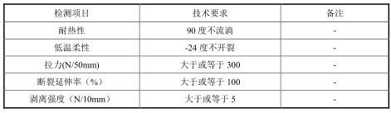

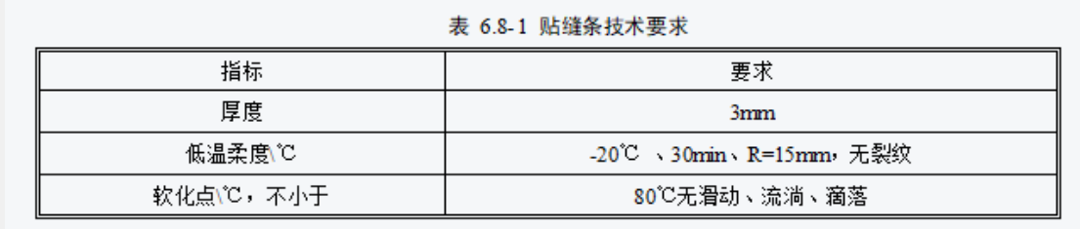
防水卷材技术要求：

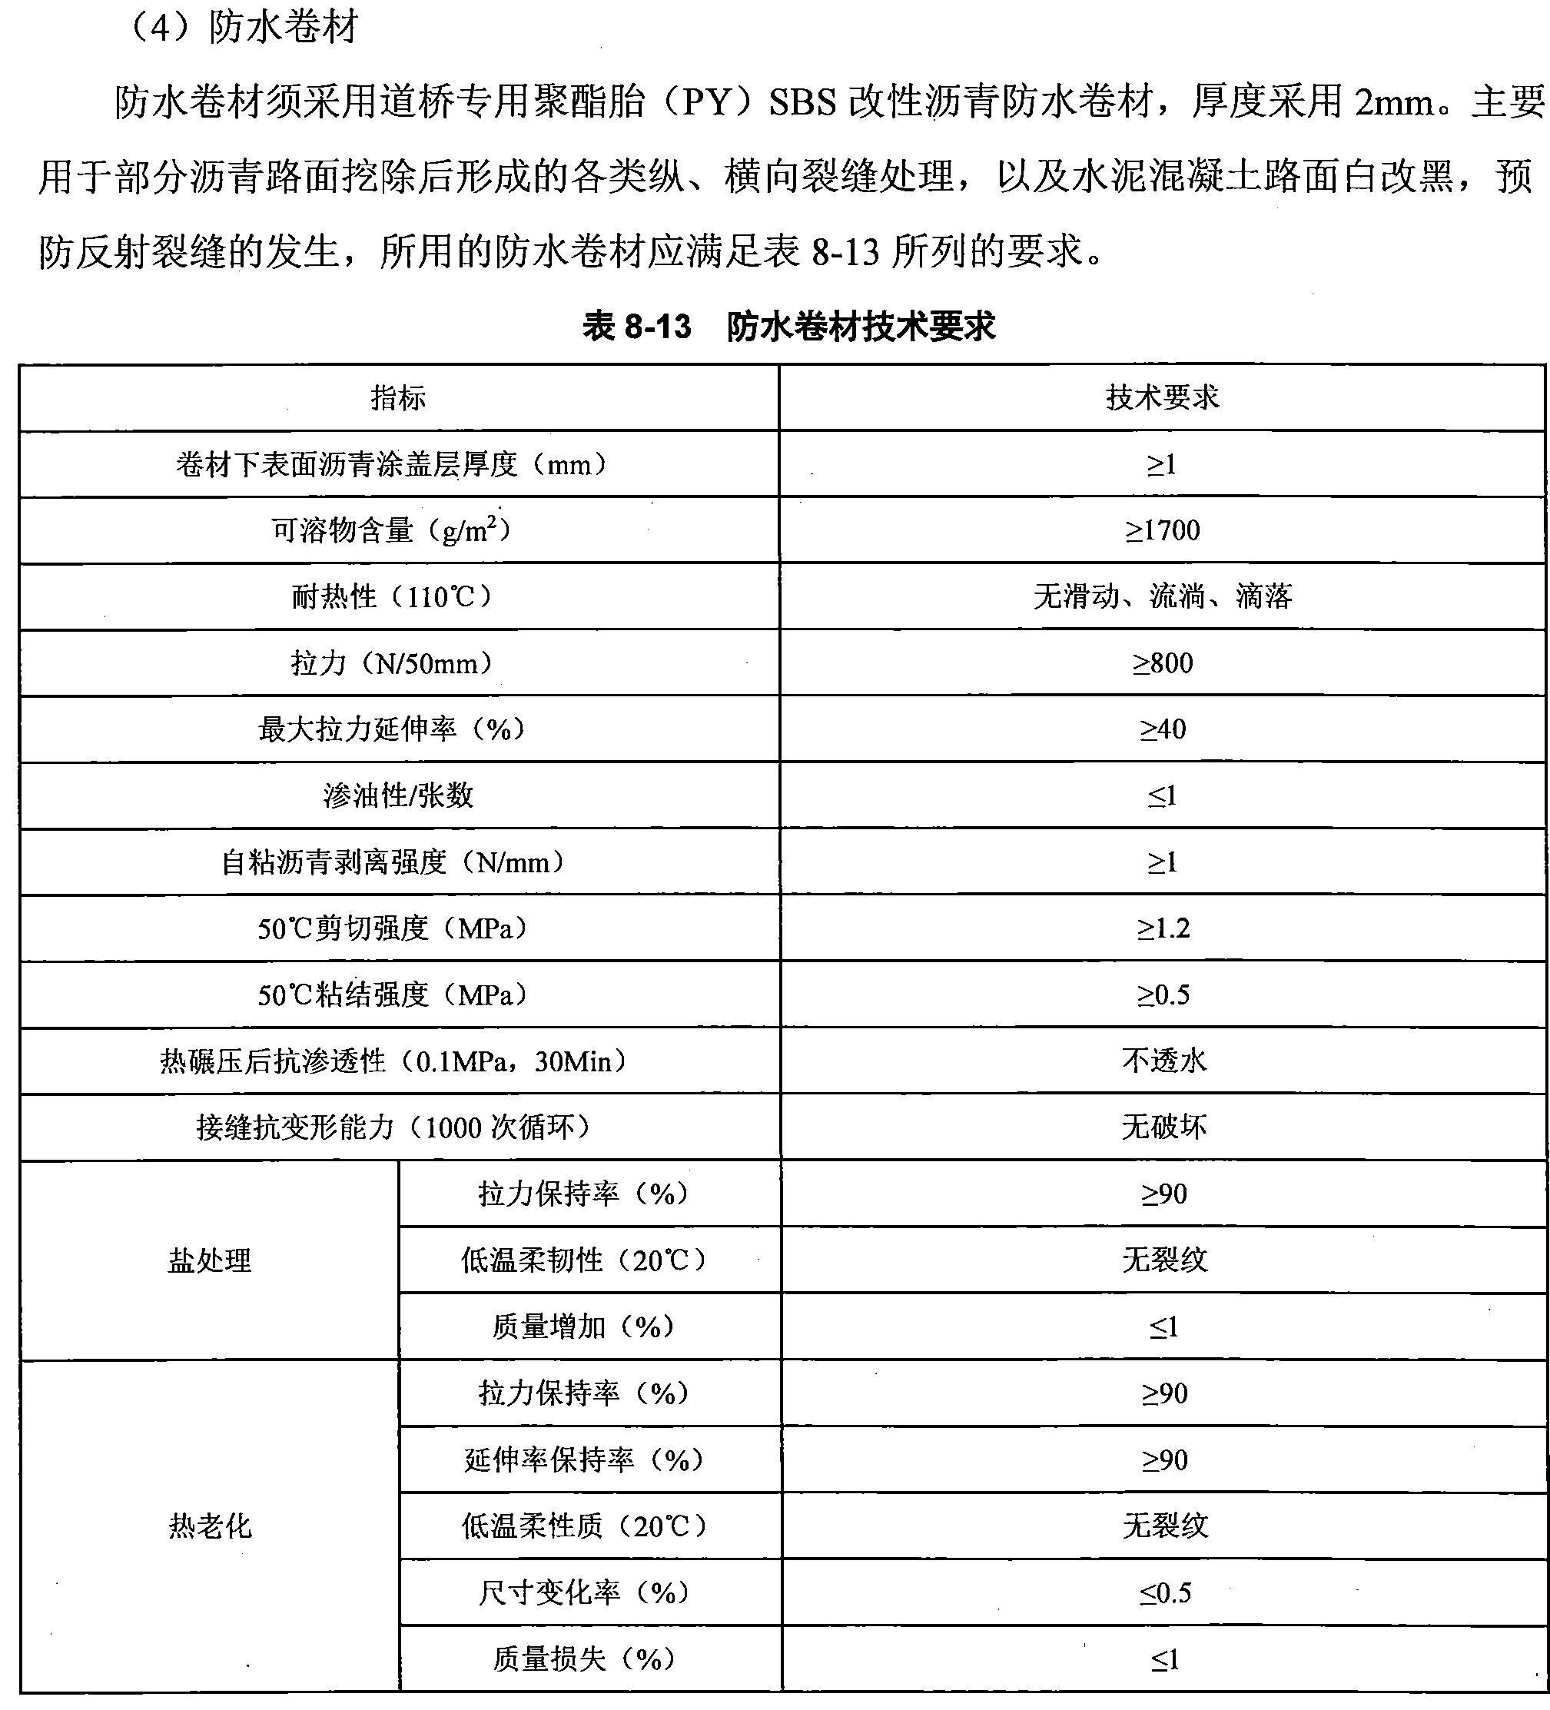

3、贴缝带（表面含精钢砂）：
评价指标 |  |  | 性能控制 | 技术指标
低温柔性 |  |  | 低温性能。沥青基密封材料的基本性能 | -20℃，上下表面无裂纹
拉伸性能 | 沥青断裂延伸率 | 纵向 |  | 150%
耐热性 |  |  |  | 70℃，滑动0mm
备注：以上材料必须符合《公路沥青路面施工技术规范》（JTG F40-2004）、（GB18424-2020）规范标准，且符合竞争性比选人工程设计文件要求。
七、竞争性比选须知
（一）竞争性比选文件获取方式：凡愿意参加的潜在竞标人，从挂网日起至竞争性比选响应文件递交截止时间前，在重庆高速集团官网（http://www.cegc.com.cn/gw/newsInfoMenu.html?id=42&key=2）、重庆高速公路集团有限公司招投标管理平台（http://43.240.249.108:8088/PMS/）上发布的本项目竞争性比选公告中的获取方式自行下载。不管竞标人是否下载，均视为已知晓竞争性比选文件的全部内容和有关事宜。本项目不需要报名，直接投标 。
（二）竞争性比选公告及结果公示将在重庆高速集团官网（http://www.cegc.com.cn/gw/newsInfoMenu.html?id=42&key=2）、重庆高速公路集团有限公司招投标管理平台（http://43.240.249.108:8088/PMS/）上发布。
（三）比选申请文件递交截止地点：重庆通力高速公路养护工程有限公司306室（重庆市沙坪坝区梨高路沙坪坝区档案馆旁重庆市公路养护管理段三楼）。
（四）比选申请文件递交截止时间：2022年6月27日上午10时30分。
（五）比选申请人应根据本次竞争性比选的具体要求，编制规范的比选申请文件（比选申请文件，要求填写规范，密封完好并在封口处加盖公章，所有比选申请文件均只能作一次性提交，提交后不得更改）。当第一次不足三家报名时，不予开标，标书当场退回；第二次不足三家报名时，可按比选文件要求进行开标。
（六）密封要求：
按第五条要求制作的比选申请文件，将比选申请文件密封到一个封套中，再在封套上写明：
2022年至2024年度贴缝条、贴缝带及防水卷材采购比选申请文件
2022年6月27日上午10时30分前不得开启
（七）特别提醒：若比选申请人恶意竞标后不与按比选要求与比选人签订合同或履约，比选人将直接将比选申请人及其关联单位（含法人代表与委托代理人）一并拉入黑名单，不得参与通力公司所有比选项目报价。
（八）廉政约定：
为杜绝商业贿赂现象，共同营造公平、公正的竞争环境，敬请各竞标人在参与竞标报价过程中，将竞争性比选人明示或暗示要求宴请、招待，或索取礼金、礼品、礼券、其他利益，或故意刁难、显失公平现象，向我司纪检监察人员进行举报（须提供有效线索和相关证据、证明材料）。具体举报渠道告知如下：
举报联系人：崔老师 举报电话：023-89187977
我司承诺：对所有举报信息及时调查处理，对举报来源严格保守秘密，对举报单位因举报所可能遭受的利益损害采取特别措施予以保护。
（九）合同（附后）。
（十）比选人联系方式
比选人：重庆通力高速公路养护工程有限公司
地址：重庆通力高速公路养护工程有限公司306室（重庆市沙坪坝区梨高路沙坪坝区档案馆旁重庆市公路养护管理段三楼）联系人：刘老师 电话：023-88563373 曾老师 电话：13657660517

采购合同：
2022年至2024年度贴缝条、贴缝带及防水卷材采购合同

甲方：重庆通力高速公路养护工程有限公司
乙方：
甲方因各项沥青路面维修工程施工需要，协议向乙方购买贴缝条、贴缝带及防水卷材材料；依照《中华人民共和国合同法》及其他有关法律、行政法规，双方在遵循平等、自愿、公平和诚实守信原则的基础上，经共同协商，达成一致意见，特签订本合同：
一、产品名称、型号、数量、金额：货币单位：人民币 元
产品名称 | 规格型号 | 计量单位 | 到场含税单价 | 备注
贴缝条 | 厚3mm,宽4cm | m |  | 送货地点：全重庆路网范围内，具体以甲方指定地点为准，运费包含在单价内。
防水卷材 | 宽度50cm厚2mm | ㎡ |  | 送货地点：全重庆路网范围内，具体以甲方指定地点为准，运费包含在单价内。
贴缝带 | （表面含金刚砂）5cm宽 | m |  | 送货地点：全重庆路网范围内，具体以甲方指定地点为准，运费包含在单价内。
要求：1、本合同单价应是乙方将材料运至甲方指定地点的全部工作的综合单价，其组成应包括工程直接费（人工、材料、机械使用及其他直接费用）、合理损耗、间接费、运杂费、通行费、计划利润、保险、税金（13%）、规费、物价上涨、安全措施费、装卸车费（装卸车并在甲方指定位置整齐堆放的费用）、不可预见费等在内的各种费用以及合同明示或暗示的所有责任、义务和一般风险。
2、合同签订后，甲方将根据施工进度电话通知供货。乙方应自接到供货通知后1日内，将材料送达甲方指定地点。在施工过程中，乙方应主动与甲方协调、配合，严格按乙方要求的数量供应，并确保供应能力能满足甲方施工需要。否则，按违约处理（延迟供货按1万元/天执行）。
3、乙方应在供货前向甲方提供产品说明书（产品名称、代号、标号）、运输与储存条件、质量保证期、使用方法、生产工艺、安全须知等。
4、合同最终结算数量应以实际发生的并经验收后合格的数量为准。
（本合同为综合单价合同，具体数量以甲方代表确认的实际到货合格数量为准）
二、质量要求、技术标准
1、质量要求
贴缝条：
贴缝条主要用于沥青混凝土接缝位置，预防雨水从接缝处渗入路面结构层，贴缝条的技术要求如下表所示：
指标 | 要求
厚度 | 3mm

防水卷材技术要求：

贴缝带（表面含精钢砂）：
评价指标 |  |  | 性能控制 | 技术指标
低温柔性 |  |  | 低温性能。沥青基密封材料的基本性能 | -20℃，上下表面无裂纹
拉伸性能 | 沥青断裂延伸率 | 纵向 |  | 150%
耐热性 |  |  |  | 70℃，滑动0mm
备注：以上材料必须符合《公路沥青路面施工技术规范》（JTG F40-2004）、（GB18424-2020）规范标准，且符合竞争性比选人工程设计文件要求。
2、乙方必须保证供货质量，若因材料质量原因导致的一切损失皆由乙方负责。
3、甲方对每批次到场材料进行随机抽检，不合格材料将不予收货并无条件退货。
三、交（提）货地点、方式
1、材料由乙方以汽车运至甲方指定位置，全重庆路网范围内，具体以甲方指定地点为准，经甲方初步验收后收货。涉及危化品运输的，运输车辆必须具备“危化品运输许可证”，甲方不承担由此造成的安全责任及相应费用。
2、在转运过程中，乙方必须采取有效措施避免材料的二次污染或受损，否则，甲方有权拒绝收货或要求退货。
3、甲方根据需求，以短信通知、书面通知的方式通知乙方供货，乙方在接到甲方通知之日起 1 日内完成备货及运输工作，保证按时供货。乙方供货时，应提供送货单据，每批次产品到达指定地点后，甲方组织相关人员进行现场初步验收，材料初步验收合格后甲方确认收货；工程完工后，业主、监理对工程进行交工验收，若材料验收不合格，双方应共同随机取样封存并将样品送双方认可的有资质的质检单位检测；若检测合格，检测费由甲方支付；检测不合格，则一切费用及损失由乙方承担。
甲方路面项目部中渝项目现场负责人： 联系电话：
甲方路面项目部南方项目现场负责人： 联系电话：
甲方路面项目部股份东北项目现场负责人： 联系电话：
甲方路面项目部热再生项目现场负责人： 联系电话：
乙方项目负责人： 联系电话：
四、货物所有权
本合同项下货物的风险转移以所有权转移的时间为准，即货物交付验收前所有权归属于乙方，货物风险、保管费用等均由乙方承担；货物交付验收后所有权转移为甲方所有；货物风险自货物交付验收后由甲方承担（货物由乙方保管的除外）。
六、计量方法
1、最终结算数量以甲方收货数量为准，且满足国家及行业的相关技术规范标准(具体规格型号以甲方实际要求为准)，乙方提供的出厂计量单作为参考。
七、验收标准、方法
1、到场材料由甲方负责初检（初检指标包括：外观颜色、外观洁净程度等），并根据甲方自检频率对材料各项技术标准进行严格检测，不合格材料则无条件退货，若因退货导致甲方无法生产而影响项目工期，由此造成的损失由乙方承担。
2、如在检测中发现有不合格、不满足技术要求的，乙方有争议的，可委托经甲乙双方认可的第三方检测机构进行检测，费用先由乙方垫付，最终由相应责任方承担（如合格费用由甲方支付，如不合格费用由乙方支付）。发生产品质量责任问题，乙方须承担由此造成的一切损失及费用。
3、每批次材料到达送货地点后，必须附有该批次产品合格证，质量检测报告
八、发票的开具
1、贴缝条、贴缝带及防水卷材产品销售全额发票由乙方开具增值税专用发票（抵扣税率13%）给甲方，发票单位名称为本合同甲乙双方全称（销售发票中已包含运输费，运输费不再单独开具发票，该发票必须足额合法有效且符合甲方的要求），并配合甲方验证发票的真伪。否则，甲方有权拒绝付款并顺延付款时间。因乙方开具的发票不规范、不合法或涉嫌虚开发票引起税务问题的，乙方需依法向甲方重新开具发票，并向甲方承担赔偿责任，包括但不限于税款、滞纳金、罚款及相关损失等。
2、乙方应按照甲方要求，及时向甲方开具可以抵扣税款的增值税专用发票。因乙方开具发票不及时给甲方造成无法及时认证、抵扣发票等情形的，乙方需向甲方承担赔偿责任，包括但不限于税款、滞纳金、罚款及相关损失等。
3、本合同内容经双方同意变更的，如果涉及到合同价款等增值税专用发票记载项目发生变化的，需要作废、重开、补开、红字开具增值税专用发票的，甲乙双方需履行各自的协助义务。
4、合同生效后，因合同双方纳税人身份、纳税方式或因相关法律法规变动导致的增值税税率的变化，应遵循相关税收政策的要求，对合同价格及增值税税额进行调整。
九、结算方式及期限
按月进行结算；结算金额=当月已对账的实际收货数量×合同单价。乙方向甲方提供有效发票及供货凭证，甲方自费用清单（按甲方代表实际验收的合格数量和材料合同单价计算）及发票送达之日起二十个工作日内（每月25日至次月5日不办理支付，时间相应顺延）以银行转账方式支付给乙方。乙方迟延提供发票和相关结算资料的，甲方的付款期限相应顺延。
十、履约保证金
合同签订前，乙方按固定金额向甲方缴纳履约保证金或保函：50000元（大写:伍万万元整）。若为保函，出具保函的银行应为国有商业银行或股份制商业银行支行或分行，乙方应保证其履约担保在合同工期内一直有效。逾期支付的，向甲方支付相当于履约保证金30%的违约金，逾期超过5日及以上的，甲方另有权立即解除本合同，并有权要求乙方赔偿甲方因此遭受的全部损失。在全部供货完成并办理最后一次支付后，在乙方无任何违约、赔偿的情况下，甲方向乙方无息退还履约保证金。
十一、违约责任
1、乙方必须保证供货质量，若因材料质量原因导致的一切损失皆由乙方负责。若出现材料质量事故的，按贰万元/次的标准向甲方支付违约金，出现二次及以上事故的，甲方可随时终止或解除本合同（因乙方到场材料验收未通过，初次拒收，二次终止合同），要求乙方赔偿甲方全部损失。
2、乙方保证收到甲方短信或通知后一日内将甲方所需合同材料送达到指定地点。乙方材料的供应量、送货时间必须满足甲方通知要求和甲方施工进度要求，否则，按壹万元/天的标准向甲方支付违约金；同时，甲方有权终止或解除合同，并赔偿甲方全部损失。
3、乙方应保证供应货物不得存在任何权利瑕疵或侵犯任何第三人合法权益，否则，甲方有权终止或解除合同，要求乙方赔偿甲方全部损失。
4、双方其余违约按《中华人民共和国合同法》执行。
5、本合同约定的甲方损失包括工期延误损失、甲方向第三人承担的违约金、赔偿金、甲方预期利润等全部直接和间接损失。
十二、其它约定事项
1、本合同为综合单价合同。应是乙方将材料运至甲方指定地点，并进行整齐堆放的全部工作的综合单价。
2、在实际供货中，可能会因施工调整、质量等原因对供货数量和时间进行调整，会导致乙方在实际供货中数量发生变化，最终数量以甲方代表确认的实际到货合格数量为准。期间乙方不得以供应数量和时间有变化要求进行单价变更。
3、如乙方产品因质量原因未通过质检（含颜色），乙方必须接受无条件退货，并由乙方承担由此造成的一切损失，甲方有权立即解除或终止合同。
4、甲方的竞争性比选文件及乙方的报价文件作为本合同的附件，具有同等法律效力，若有不一致或矛盾之处，以本合同条款为准。
十三、本合同有效期：两年，预计工期为2022年6月8日至2022年6月7日
十四、争议及解决方式：本合同在执行过程中若发生争议，双方协商解决，协商不成，可向重庆仲裁委员会申请仲裁。
十五、合同签订点：重庆市渝北区新南路52号。
十六、本合同一式陆份，甲方执肆份，乙方执贰份，具有同等法律效力；自双方签字并盖章后生效，完成财务结算支付后自动失效。

（此页无正文）
甲方（盖章）： 乙方（盖章）：
重庆通力高速公路养护工程有限公司
法定代表人 法定代表人
或授权代表： 或授权代表：
部门负责人： 经办人：
经办人： 开户银行：
账号：

日期： 年 月 日 日期： 年 月 日
附件一：
采购合同之廉政合同
根据交通部《关于在交通基础设施建设中加强廉政建设的若干意见》和《关于在交通基础设施建设中推行廉政合同的通知》以及有关工程建设、廉政建设的规定，为做好工程建设中的党风廉政建设，保证工程建设高效优质，保证资金的安全和有效使用及投资效益，重庆通力高速公路养护工程有限公司（以下称甲方）与 （以下称乙方），特订立如下合同。
一、甲乙双方的权利和义务
1、严格遵守党和国家有关法律法规及交通部的有关规定。
2、严格执行《 2022年至2024年度贴缝条、贴缝带及防水卷材采购合同》的相关条款，自觉按合同办事。
3、双方的业务活动坚持公开、公正、诚信、透明的原则（除法律认定的商业秘密和合同文件另有规定之外），不得损害国家和集体利益，违反工程建设管理规章制度。
4、建立健全廉政制度，开展廉政教育，设立廉政告示牌，公布举报电话，监督并认真查处违法违纪行为。
5、发现对方在业务活动中有违反廉政规定的行为，有及时提醒对方纠正的权利和义务。
6、发现对方严重违反本合同义务条款的行为，有向其上级有关部门举报、建议给予处理并要求告知处理结果的权利。
二、甲方义务
1、甲方及其工作人员不得索要或接受乙方的礼金、有价证券和贵重要物品，不得在乙方报销任何应由甲方或个人支付的费用等。
2、甲方工作人员不得参加乙方安排的宴请或可能影响公正的其他宴请和娱乐活动。不得接受乙方提供的通讯工具、交通工具和高档办公用品等。
3、甲方及其工作人员不得要求或者接受乙方为其住房装修、婚丧嫁娶活动、配偶子女的工作安排以及出国出境、旅游等提供方便等。
4、甲方工作人员的配偶、子女不得从事与甲方工程有关的材料设备供应、工程分包、劳务等经济活动等。
5、甲方及其工作人员不得以任何理由向乙方推荐分包单位，不得要求乙方购买合同规定外的材料和设备。
三、乙方义务
1、乙方不得以任何理由向甲方及其工作人员行贿或馈赠礼金、有价证券、贵重礼品。
2、乙方不得以任何名义为甲方及其工作人员报销应由甲方单位或个人支付的任何费用。
3、乙方不得以任何理由邀请甲方工作人员外出旅游或安排甲方工作人员参加宴请及娱乐活动。
4、乙方不得为甲方单位和个人购置或提供通讯工具、交通工具和高档办公用品等。
5、乙方及其工作人员应严格按规程办事，不得为谋取私利向工作人员非法行贿，私下串通，损害甲方利益。同时依法履行向甲方承诺的上述其他廉政义务。
6、乙方如果发现甲方工作人员有违反廉政规定的行为，应向甲方组织或上级单位举报。甲方均不得找任何借口对乙方进行报复。甲方对举报属实或严格遵守廉政合同的乙方，在同等条件下给予承接后续工程的优先邀请投标权。
四、违约责任
1、甲方及其工作人员违反本合同第一、二条，按管理权限，依据有关规定给予党纪、政纪或组织处理；涉嫌犯罪的，移交司法机关追究刑事责任；给乙方单位造成经济损失的，应予以赔偿。
2、乙方及其工作人员违反本合同第一、三条，按管理权限，依据有关规定，给予党纪、政纪或组织处理；给甲方单位造成经济损失的，应予以赔偿；情节严重的，甲方建议交通工程建设主管部门给予乙方二至五年内不得进入其主管的交通工程市场的处罚。
五、双方约定
本合同由双方或双方上级单位的纪检监察部门负责监督执行。
- 本合同有效期为甲乙双方签署之日起至该合同到期后止。
七、反商业贿赂条款
本条款是本合同之必备条款，与本合同具有同等法律效力，甲乙各方签署合同之当事人认真阅读本条款，同意签订并遵守如下反商业贿赂条款：
1、各方都清楚并愿意严格遵守中华人民共和国反商业贿赂的法律规定，各方都清楚任何形式的贿赂和贪渎行为都将触犯法律，并将受到法律的严惩。
2、各方均不得向对方或对方经办人或其他相关人员索要、收受、提供、给予合同约定外的任何利益，包括但不限于明扣、暗扣、现金、购物卡、实物、有价证券、旅游或其他非物质性利益等，但如该等利益属于行业惯例或通常做法，则须在合同中明示。
3、各方严格禁止其经办人员的任何商业贿赂行为。各方经办人发生本条第2款所列示的任何一种行为，都是违反各方公司制度的，都将受到各方制度和国家法律的惩处。
4、各方郑重提示：各方反对各方或各方的经办人员为了本合同之目的与本合同以外的任何第各方发生本条款第1.2款所列示的任何一种行为，该等行为都是违反国家法律的行为，并将受到国家法律的惩处。
5、如因一方或一方经办人违反上述第2款、第3款、第4款之规定，给其他方造成损失的，应承担损害赔偿责任。
6、本条所称“其他相关人员”是指各方经办人以外的与合同有直接或间接利益关系的人员，包括但不仅限于合同经办人的亲友。”
八、本合同作为《2022年至2024年度贴缝条、贴缝带及防水卷材采购合同》的附件，具有同等的法律效力，经合同双方签署立即生效。
九、本合同一式陆份，甲方执肆份，乙方执贰份；具有同等法律效力；自双方签字并盖章后生效，甲乙双方履行合同全部义务、结算价款支付完毕后，本合同即告终止。

（以下无正文）
甲方：（盖章） 乙方：（盖章）
重庆通力高速公路养护工程有限公司
法定代表人 法定代表人
或授权代表： 或授权代表：
部门负责人：
经办人： 经办人：
签约时间： 年 月 日 签约时间： 年 月 日

甲方监督单位（盖章） 乙方监督单位（盖章）
日期： 年 月 日 日期： 年 月 日

竞争性比选响应文件格式

（以下内容为示例）

重庆通力高速公路养护工程有限公司
2022年至2024年度贴缝条、贴缝带及防水卷材采购竞争性比选响应文件

竞争性比选响应单位名称全称（盖单位公章）

一、报价书
致：重庆通力高速公路养护工程有限公司
1．我方已仔细研究了2022年至2024年度贴缝条、贴缝带及防水卷材采购竞争性比选文件的全部内容，愿意以总报价 （大写） （¥ ），供货期： 2022年6月至2024年6月 ，并按约定实施。
2．我方承诺在投标有效期内不修改、撤销比选申请文件。
3．我方在此声明，所递交的比选申请文件及有关资料内容完整、真实和准确。
4．在合同协议书正式签署生效之前，本报价书连同你方的成交通知书将构成我们双方之间共同遵守的文件，对双方具有约束力。

比选申请人： （盖单位章）
法定代表人或其委托代理人： （签字）
地址：
网址：
电话：
传真：
邮政编码：

年 月 日

二、法定代表人身份证明及授权委托书

（一）法定代表人身份证明
比选申请人名称：
单位性质：
地址：
成立时间： 年 月 日
经营期限：
姓名： （法人手签） 性别： 年龄： 职务：
系 （比选申请人名称）的法定代表人。
特此证明。

比选申请人： （盖单位章）
年 月 日

注：法定代表人的签字必须是亲笔签名，不得用印章、签名章或其他电子制版签名。

（二）授权委托书

本人 （姓名）系 （比选申请人名称）的法定代表人，现委托 （姓名）为我方代理人。代理人根据授权，以我方名义签署、澄清、说明、补正、递交、撤回、修改项目名称 报价书、签订合同和处理有关事宜， 其法律后果由我方承担。
委托期限： 。
代理人无转委托权。
附：法定代表人身份证复印件、代理人身份复印件。

法定代表人身份证正面 | 法定代表人身份证反面
代理人身份证正面 | 代理人身份证反面

比选申请人： （盖单位公章）
法定代表人： （签字）
身份证号码：
委托代理人： （签字）
身份证号码：

年 月 日

三、竞争性比选响应单位有效的营业执照、银行开户许可证证明材料

五、比选申请单位自行承诺部分
重庆通力高速公路养护工程有限公司：
我司承诺本次比选申请文件的所有资料、业绩均为真实材料。我司将按照要求提供货物或服务。若违背竞争性比选文件及合同要求，我司将按照约定接受处罚。
我司承诺在最近三年没有出现违法违规或失信行为；没有无故弃标的不良记录；未处于被责令停业，歇业，投标资格被取消，财产被接管、被采取强制措施、破产状态，并将按照竞争性比选文件要求提供货物或服务。

比选申请人： （盖单位章）

年 月 日

六、已标价报价清单
1. 分项报价表说明
1）分项报价表中填报的综合单价应是将满足招标文件要求的产品运至比选人指定交货地点的综合单价，应包含了工程直接费（人工、材料、机械使用及其他直接费用）、合理损耗、间接费、运杂费、通行费、计划利润、保险、税金（13%）、规费、物价上涨、安全措施费、装卸车费（装卸车并在甲方指定位置整齐堆放的费用）、不可预见费等在内的各种费用以及合同明示或暗示的所有责任、义务和一般风险。
2）如果未按照分项报价表要求进行报价，将被视为没有实质性响应招标文件。
3）采购数量以最终实际发生并结算的数量为准。
4）投标人应根据以下明细表，结合自身实力和成本以清单限价为基础对以下各项材料单价进行统一报下浮比例值a（a≥0%）。报价计取小数点后两位，第三位四舍五入。
2.分项报价表
序号 | 材料名称 | 规格型号 | 单位 | 综合含税单价限价  （元） | 下浮比例值a | 交货地点 | 供货期
1 | 贴缝条 | 厚3mm,宽4cm | m | 2.94 | % | 全重庆路网范围内，具体以甲方指定地点为准，运费包含在单价内。 | 2年（以合同签订之日起算），每批次交货时间比选人另行通知。
2 | 防水卷材 | 宽度50cm，厚2mm | ㎡ | 14.65 | % | 全重庆路网范围内，具体以甲方指定地点为准，运费包含在单价内。 | 2年（以合同签订之日起算），每批次交货时间比选人另行通知。
3 | 贴缝带 | （表面含金刚砂）5cm宽 | m | 3.22 | % | 全重庆路网范围内，具体以甲方指定地点为准，运费包含在单价内。 | 2年（以合同签订之日起算），每批次交货时间比选人另行通知。
注：1）本合同为固定单价，在整个合同期间不予调整，投标人应充分考虑供货期间的价格风险。
- 投标报价增值税率为13%。
3）合同预估采购总金额100万元（具体用量按照实际发生量为准）

投标人: （全称）（盖单位鲜公章）
法定代表人或其授权的代理人: （签字）
日期: 年 月 日

